Meetrapport: multithreading snelheid

Stoeltie, Ferdi – 1665045  
Agterberg, Ole – 1651981

26-03-2020

# Doel

Dit meetrapport heeft als doel om de snelheid van de gekozen conversie methode te vergelijken wanneer dit parallel gedaan wordt door meerdere threads of alleen door de main thread. De resultaten van het meetrapport: “conversie snelheid”, zullen worden aangehaald om een vergelijking te trekken met de conversie snelheid d.m.v. multithreading.

# Hypothese

De verwachting is dat door het uitvoeren van de conversie methode volgens een multithreaded aanpak, een behoorlijke snelheidswinst kan worden behaald. Wel is het van belang, dat het systeem meerdere beschikbare cores heeft om de conversie daadwerkelijk parallel te kunnen uitvoeren.

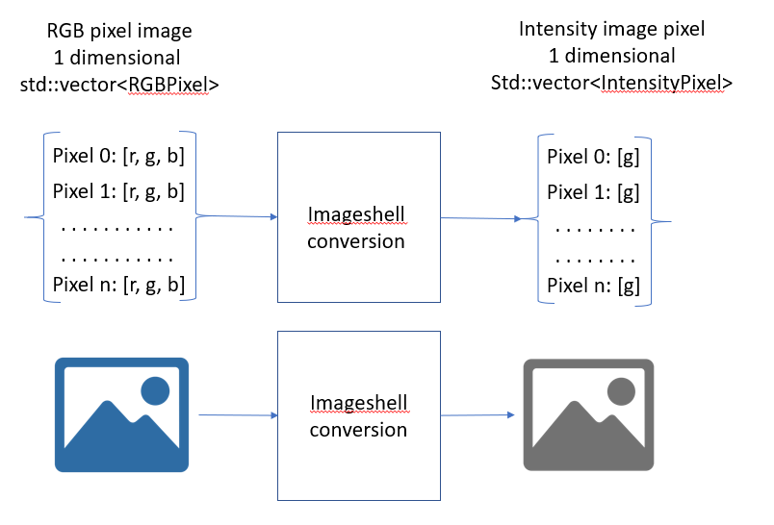

# Werkwijze

De data wordt nog steeds opgeslagen in een (1-dimensionale) std::vector met een vaste grootte.

De grootte **N** word gedefinieerd door de hoogte **h** en breedte **b** te vermenigvuldigen ($N=h∙b$).

Er worden vier threads aangemaakt en elke thread neemt een kwart ( $\frac{N}{4}$) van de vector om de conversie uit te voeren. Voordat de conversie begint, zal de tijd gemeten worden en ook direct na de conversie.

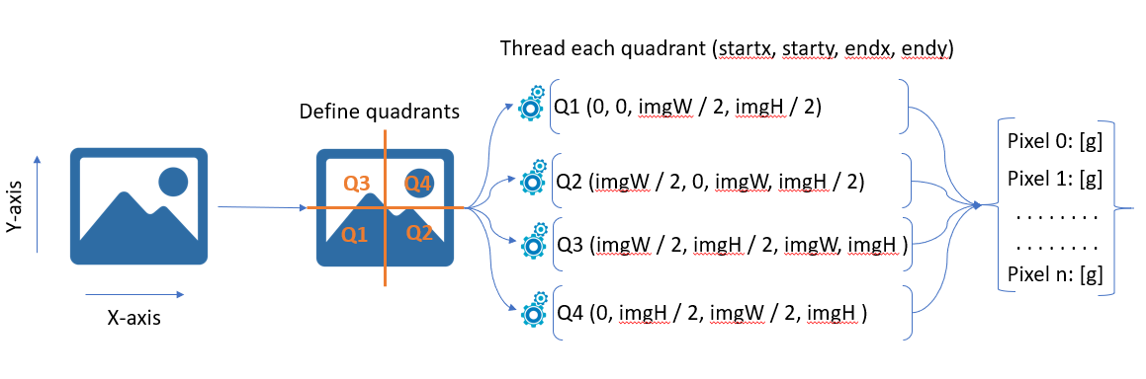

**Optimalisatie**

Er zal getest worden zonder optimalisatie evenals met optimalisatie: *O2 (optimized for speed)*.

**Systeem**

Alle testen zijn uitgevoerd onder - zover als mogelijk - dezelfde omstandigheden.

# Resultaten

De resultaten van de metingen zijn in de volgende tabellen terug te vinden. De resultaten zijn in nanoseconden genoteerd; 1 seconde = 1e+9.

Grootte N gebruikte afbeeldingen:

|  |  |
| --- | --- |
| **Afbeelding** | **Pixels (h*b)** |
| Child-1 | 57375 |
| Female-1 | 50310 |
| Male-4 | 174592 |
| Male-5 | 778680 |
| Animal-1 | 2359296 |